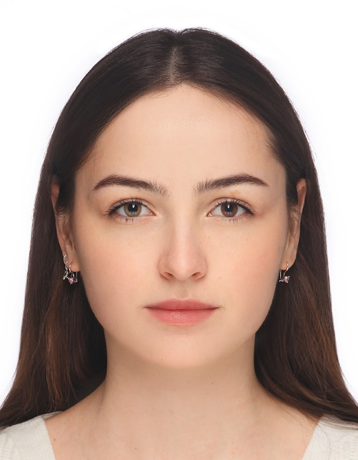
ФИО: Кудрявцева Ангелина Викторовна
Цель резюме: устроиться на должность воспитателя.
Образование: среднее профессиональное
Учебное заведение: «Красноярский педагогический колледж № 2»
Годы: 2019-2022
Специальность: Дошкольное образование
Квалификация: Воспитатель детей дошкольного возраста
Форма обучения: очная
Опыт работы: преддипломная, производственная практика в ДОУ в качестве воспитателя.
Профессиональные навыки: умение планировать и реализовывать образовательную деятельность (занятия и т.д.), досуговую деятельность (праздники, физический досуг и т.д.), свободную деятельность (подвижные игры, сюжетно-ролевые игры и т.д.), совместную деятельность (дидактические игры и т.д.), занятия по физическому развитию детей, занятия по художественно-эстетическому развитию с применением не традиционных технологий, умение взаимодействовать с родителями и сотрудниками ДОУ, владение ИКТ технологиями, умение работать с конструктором-Lego, умение планировать совместные проекты воспитателя, детей и родителей.
Личные качества: стрессоустойчивость, легкообучаемость, пунктуальность, коммуникабельность, ответственность, трудолюбие.
Желаемая зарплата: 30000-40000 рублей.
Семейное положение: не замужем
Дополнительная информация: хобби – рисую, преимущественно сухими материалами. Читаю книги о психологии, о взаимоотношениях между людьми. Так же в свободное время люблю посещать театр, кинотеатры, музеи, выставки, гулять, общаться с друзьями и близкими.

ФИО: Русских Анастасия Станиславовна
Цель резюме: Воспитатель детского сада
Образование: Красноярский педагогический колледж №2, средний бал диплома – 4,8
Опыт работы: в период с 08.06 по 05.07 в детском саду № 206 проведение наблюдений на прогулке, проведение досуга, проведение занятий; в период с 11.10 по 15.10 в детском саду №198 проведение театрального представления;
Сертификат за участие в вебинарах «ОБРАЗование поколения Z»; сертификат за присутствие на вебинарах «Школа технологий»
Профессиональные навыки: организация образовательной, досуговой деятельности; владение методиками: М. Монтессори; Кубики Зайцева; палочки Кюизенера; блоки Дьенеша; математическое развития, речевое развитие; экологического развития; умение выстраивать взаимоотношение с родителями, знание базовых программ и документов дошкольного образования, актерское мастерство; проведение режимных моментов, мероприятий по физическому развитию детей: утренняя гимнастика, гимнастика после сна, физкультурное занятие, физкультурный досуг; организация и проведение образовательной деятельности по познавательному и художественно-эстетическому развитию детей.
Личные качества: коммуникабельность, пунктуальность, стрессоустойчивость, ответственность, высокая работоспособность, грамотная устная и письменная речь, легкообучаемость, умение работать в режиме ограниченного времени и ресурса. Отрицательные личные качества: скрупулезна.
Желаемая зарплата: 30 000.
Семейное положение: не замужем.
Дополнительная информация: знание компьютерных программ, владение ИКТ - технологиями, работа в SMART Notebook; увлечения: волейбол, теннис, чтение книг.

ФИО: Ковалева Кристина Андреевна
Цель резюме: воспитатель детей дошкольного возраста
в дошкольном учреждении.

Образование: «Красноярский педагогический колледж №2».

Опыт на практике: за период производственной практики в дошкольных учреждениях: «ЧДОУ «Детский сад № 195 ОАО «РЖД»»; «МБДОУ № 317»; «МБДОУ № 206»; «ЧДОУ «Детский сад № 198 ОАО «РЖД»» - разрабатывала и проводила занятия по познавательному, художественно – эстетическому, речевому и физическому развитию. Проводила интегрированные занятия с детьми разного дошкольного возраста. Был опыт взаимодействия с родителями. Организовывала досуговую деятельность – организация и постановка кукольного театра для детей разных возрастных групп. Организация и проведение прогулки – наблюдение за явлениями живой и не живой природы, проведение подвижный игр, организация труда в природе. Разработка дидактических игры, пособий для детей; разработка занятий, игр с применением ИКТ оборудования.

Получала благодарность от колледжа «за освоение основной профессиональной образовательной программы на «отлично»».
Семейное положение: не замужем.
Дополнительная информация: в свободное время занимаюсь рукоделием.

ФИО: Красникова Ангелина Сергеевна
Цель резюме: должность воспитатель детского сада.
Образование: среднее специальное образование «Красноярский педагогический колледж №2», дошкольное образование.
Опыт работы: производственная практика, преддипломная практика в ДОУ воспитателем.
Профессиональные навыки: организация образовательной, досуговой деятельности (театрализованная деятельность, детский сад №1 город Красноярск); организация работы с лего эдьюкейшн, смарт доской, проведение режимных моментов и мероприятий по физическому развитию, организация образовательной деятельности по познавательному и художественно-эстетическому развитию детей, владение ИКТ технологиями, знание образовательной программы «От рождения до школы».
Личные качества: стрессоустойчивость, вежливость, ответственность, работоспособность, грамотность.
Семейное положение: не замужем.
Дополнительная информация: отсутствуют вредные привычки.

ФИО: Пышненко Татьяна Сергеевна
Цель резюме: желаемая должность воспитатель в ДОУ, с дальнейшим продвижением по карьерной лестнице
Образование: Красноярский педагогический колледж №2, дошкольное образование
Опыт работы: преддипломная практика в ДОУ №10 воспитателем; в ДОУ р.п. Юрты в должности воспитатель
Профессиональные навыки: организация образовательной, досуговой деятельности: физкультурный праздник «Путешествие с капитаном» в ДОУ №10 в 2020 ГОДУ; спектакль по мотивам русской народной сказки «Кот, петух и лиса» в ДОУ №10 в 2021 году; умение взаимодействовать с родителями; знание программы «От рождения до школы»; умение работать с конструктором-Lego, проведение режимных моментов и мероприятий по физическому развитию детей, организация образовательной деятельности по познавательному и художественно-эстетическому развитию детей, владение ИКТ технологиями, Smart
Личные качества: пунктуальность, исполнительность, вежливость, коммуникабельность, креативность
Желаемая заработная плата: 25-30 т.р. в месяц
Семейное положение: не замужем
Дополнительная информация: диплом об окончание художественной школы; умение пользоваться программой Photoshop
Хобби: фотографирование и обработка фотографий, вышивание

ФИО: Цховребова Елена Лериевна
Цель трудоустройства: должность воспитатель в ДОУ, применение своего опыта и навыков, развитие профессионального карьерного роста.
Образование: Красноярский педагогический колледж №2, дошкольное образование.
Опыт работы: производственная, преддипломная практика в ДОУ№ 25 воспитателем.
Профессиональные навыки: проведение режимных моментов и мероприятий по физическому развитию детей, организация образовательной деятельности по познавательному и художественно-эстетическому развитию детей, планирование и проведение досуговой деятельности: драматизация спектакля по мотивам сказки «Теремок» в ДОУ № 25 в 2021 году; умение взаимодействовать с родителями и сотрудниками ДОУ; гибкость и открытость в общении. Умение находить общий язык с детьми в разных ситуациях. Знание программы «От рождения до школы», ФГОС ДО. Владение ИКТ технологиями: «SMART», пакетом офисных программ: Word, Excel, PowerPoint; умение работать с конструктором-Lego.
Личные качества: коммуникабельность, доброжелательность, пунктуальность, вежливость, ответственность, аккуратность, креативность.
Желаемая заработная плата: 27-30 т.р. в месяц
Семейное положение: не замужем

ФИО: Агапова Юлия Игоревна
Цель: трудоустройство по специальности, квалификация воспитатель детей дошкольного возраста
Образование: 2019 - 2022 гг. среднее профессиональное образование КГБПОУ «Красноярский педагогический колледж № 2». Специальность «Дошкольное образование».
Опыт работы: прохождение производственной практики в течение трех лет рассредоточено и концентрированно (летняя практика в течение месяца, преддипломная) в детском саду.
Опыт планирования, организации и проведения образовательного процесса в возрастной группе ДОО, педагогическая деятельность по реализации основной образовательной программы:
- проведение мероприятий по физическому развитию и оздоровлению детей;
- планирование и проведение занятий по образовательным областям программы;
- планирование и проведение разных видов деятельности и общения детей;
- взаимодействие с родителями и сотрудниками образовательного учреждения;
- опыт проведения театрализованных представлений с детьми дошкольного возраста.
Профессиональные умения:
- владею формами и методами обучения и воспитания детей дошкольного возраста;
- осваиваю и применяю современные технологии обучения (легоконструирования, информационно-коммуникационные);
- умею заинтересовать и увлечь детей деятельностью с учетом индивидуальных особенностей;
- владею ИКТ-компетентностями: обще пользовательская ИКТ-компетентность; общепедагогическая ИКТ-компетентность.
- организовывать различные виды деятельности: игровую, познавательно-исследовательскую, художественно-продуктивную, культурно-досуговую.
Семейное положение: не замужем, детей нет
Личные качества: Отзывчивость, толерантность, уважительное отношение к людям, доброжелательность, высокая эмоциональная устойчивость, исполнительность.
ФИО: Кухарь Анастасия Викторовна
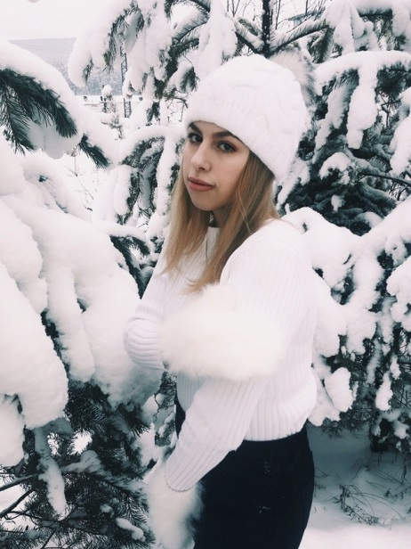
Цель резюме: получение желаемой должности воспитателя детей дошкольного возраста, с дальнейшим продвижением по карьерной лестнице
Образование: среднее профессиональное, КГБОУ «Красноярский педагогический колледж №2», специальность «Дошкольное образование»
Опыт работы: производственная практика в течение трех лет, преддипломная практика в ДОО воспитателем; летом работала в детском саду № 63
Профессиональные навыки: планирования и организации образовательной деятельности в форме занятий по всем образовательным областям ООП, совместной партнерской деятельности с детьми, создание условий (развивающей предметно-пространственной среды) для самостоятельной деятельности детей ; досуговой деятельности (опыт по разработке сценария и проведения спектакля по мотивам русской народной сказки «Гуси лебеди» в ДОУ №21 в 2021 году; умение взаимодействовать с родителями; знание программы «От рождения до школы»; умение работать с конструктором-Lego
Углубленно изучаю тему, в рамках выполнения дипломной работы: Планирование и организация образовательной деятельности по ознакомлению детей старшего дошкольного возраста с традициями народов мира.
Владею профессиональными компетентностями по виду профессиональной деятельности:
- организация мероприятий по физическому развитию детей и оздоровлению;
- организация разных видов деятельности и общения детей;
- организация занятий по образовательной программе дошкольного образования;
- взаимодействие с родителями и сотрудниками ДОО;
- методическое обеспечение образовательного процесса.
Личностные качества: пунктуальность, исполнительность, вежливость, коммуникабельность, креативность.
Желаемая заработная плата: 25-40 т.р. в месяц
Семейное положение: не замужем.

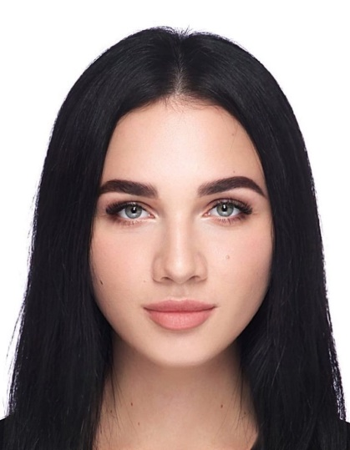
ФИО: Петрашина Елена Евгеньевна
Должность: воспитатель
Занятость: полная
График работы: полный день
Готовность к командировкам: нет
Желаемая зарплата: 30 000 руб.
Личная информация
Гражданство: РФ
Место проживания: г. Красноярск
Переезд: невозможен
Семейное положение: не замужем
Дети: нет
Опыт работы
Период работы: январь 2019-январь 2021 (2 года)
Должность: воспитатель
Организация: МБДОУ «Детский сад № 43»
Совместно с музыкальным руководителем и инструктором по физической культуре подготовила и провела более 8 детских утренников и тематических досугов с участием детей;
Ежедневно проводила развивающие занятия и игры с 20—25 детьми по программе «От рождения до школы» /Под ред. Н.Е. Вераксы, Т.С. Комаровой, Э.М. Дорофеевой;
Ежемесячно составляла календарно-тематические планы, 1-2 раза в год проводила педагогическую диагностику и анализировала результаты образовательной деятельности;
Занималась организацией досуга 25 детей в группе и на улице (театрализованная деятельность, сюжетные игры, подвижные игры, физкультминутки, пальчиковая гимнастика, хороводные игры).
Образование: среднее специальное, квалификация - воспитатель детей дошкольного возраста
Учебное заведение: Красноярский педагогический колледж №2
Год окончания: 2022
Специальность: дошкольное образование
Форма обучения: очная
Профессиональные навыки:
Организация образовательной деятельности на занятиях, в режимных процессах, создавать условия для самостоятельной деятельности детей
Организация досуговой деятельности;
Осуществление индивидуального подхода к детям;
Написание технологических карт, составление календарно-тематических планов и т.д.;
Владение методиками обучения и воспитания детей по образовательным областям;
Знание образовательных программ дошкольного образования;
Умение взаимодействовать с родителями и коллективом, выстраивать положительные взаимоотношения с ними;
Знание возрастной и детской психологии.
Дополнительная информация
Иностранные языки: английский (разговорный)
Компьютерные навыки: сканирование, копирование документов, Интернет, электронная почта, Microsoft Word, Microsoft Excel, Microsoft Power Point, LEGO Digital Designer, Smart Notebook
Наличие водительских прав: нет
Занятия в свободное время: фитнес, обработка фотографий, чтение книг, просмотр фильмов
Личные качества: стрессоустойчивость, отсутствие вредных привычек, коммуникабельность, энергичность, инициативность, самостоятельность, ответственность, быстрая обучаемость.

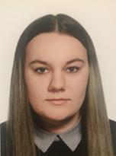
ФИО: Темникова Елена Валерьевна
Гражданство: РФ
Желаемая з/п: 30.000 рублей в месяц
Семейное положение: не замужем
Цель: получение должности воспитателя.
Образование: среднее профессиональное Краевое государственное бюджетное профессиональное образовательное учреждение «Красноярский педагогический колледж № 2» Специальность «Дошкольное образование»
Опыт работы: производственная практика, преддипломная практика
Профессиональные навыки:
Виды деятельности и освоенные профессиональные компетентности:
- планирования, организации и проведения образовательной деятельности по физическому развитию и оздоровлению детей дошкольного возраста;
- организации разных видов деятельности и общения детей, занятий по разным образовательным областям программы;
- владею различными формами взаимодействия с сотрудниками ДОУ и родителями, имею опыт разработки консультаций и анкет для родителей;
- навыки работы в программе LEGO Education, разработки конспектов занятий, методических пособий, проведения досуговых мероприятий;
- знание общеобразовательных программ дошкольного образования: «От рождения до школы», «Радуга», знание нормативных документов: Федеральный закон «Об образовании в РФ», Конституция РФ, Декларация о правах ребенка ФГОС ДО, СанПиН, и т.д.
- знание возрастных психологических особенностей детей дошкольного возраста.
Личные качества: способность к обучению, способность работать в команде, быстрая адаптация, отсутствие вредных привычек, ответственность, коммуникабельность, умение работать в команде, инициативность, пунктуальность, грамотная речь, умение найти подход к любому ребенку, стрессоустойчивость, доброжелательность, вежливость.
Достижения: участие в студенческих спортивных соревнованиях по волейболу, участие в студенческих научно практических конференциях, проведение образовательной онлайн формы в рамках Четвертой краевой открытой школе технологий по теме «Личностные результаты как вектор профессионального становления», Грамота второй степени по волейболу, Сертификат выдан за участие в Региональной науно-практической веб-конференции «ОБРАЗование поколения Z», посещение вебинара «Возможности организации работы в педагогической песочнице» и посещение мастер-класса «Новая система обучения LEGO Education. Новый подход с СТЕМ-образованию с помощью решений LEGO Education».
Дополнительная информация: немецкий со словарем, водительские права категории B, B1 и M, знание компьютера, владею навыками работы в Microsoft Word, Excel, Power Point, Notebook, отличный навык в рисовании и пении, занятие спортом «Большой теннис».

ФИО: Даниелян Каринэ Гайковна
Цель резюме: должность воспитателя в ДОУ, применение своего опыта и навыков, развитие профессионального карьерного роста
Образование: сентябрь 2019 - июль 2022 г. Красноярский педагогический колледж №2, дошкольное образование – ул. Киренского 70, Краснорск.
Опыт работы: преддипломная, производственная практика в МБДОУ №25 и МБДОУ №98 воспитателем.
Профессиональные навыки: организация образовательной, досуговой деятельности (День здоровья в МБДОУ №25 в 2021 г.); умение взаимодействовать с родителями; проведение режимных моментов, знание образовательных программ «От рождения до школы», «Детство», «Мозайка», «Радуга», «программа Монтессори», умение работать с конструктором «LEGO», владение ИКТ технологиями: «SMART», программами Microsoft Office.
Личные качества: пунктуальность, исполнительность, вежливость, оригинальность, доброжелательность, ответственность, коммуникабельность.
Желаемая з/п: 25-30 т.р. в месяц
Семейное положение: не замужем

ФИО: Каипова Аделя Ильдаровна
Дата рождения: 01.09.2001 г. (20 лет)
Цель: нахождение новых возможностей для более выгодного и целесообразного применения своего опыта и навыков, профессионального роста и развития
Желаемая должность: воспитатель детей дошкольного возраста
- ОБРАЗОВАНИЕ
Учебное заведение: Красноярский педагогический колледж №2
Год окончания: 2022 г.
Факультет: Дошкольное образование
Специальность: Воспитатель
Форма обучения: очная
Опыт работы: производственная, преддипломная практика
- Профессиональные навыки: Знание компьютерных технологий, владение программами (MS Office, графическими редакторами, видеоредакторами);
Знание базовых программ дошкольного образования;
Владение методиками дошкольного образования;
Умение выстраивать положительные взаимоотношения с людьми;
Знание иностранных языков: английский язык, базовый;
Ведение документации;
Умение найти индивидуальный подход к дошкольникам.
- Личные качества: отсутствие вредных привычек, ответственность, быстрая обучаемость, доброжелательность, тактичность, организованность, аккуратность.
- Семейное положение: не замужем
- Дополнительная информация:
Готовность к командировкам: нет
Хобби: рукоделие (вязание, вышивание), езда на велосипеде, чтение литературы.

ФИО: Лалетина Виктория Вадимовна
Цель резюме: должность воспитателя в ДОУ, применение своего опыта и навыков, развитие профессионального карьерного роста
Образование: сентябрь 2019 - июль 2022 г. Красноярский Педагогический колледж №2, дошкольное образование
Опыт работы: преддипломная, производственная практика в ДОУ №76 и №9 воспитателем.
Профессиональные навыки: организация образовательной, досуговой деятельности (День здоровья в ДОУ №76 в 2021 г.); умение взаимодействовать с родителями; проведение режимных моментов, проведение занятий по: математики, развития речи, экологии, знание образовательных программ «От рождения до школы», «Детство», «Мозайка», «Радуга», «программа Монтессори», умение работать с конструктором «LEGO», владение ИКТ технологиями: «SMART», программами Microsoft Office.
Личные качества: пунктуальность, исполнительность, вежливость, оригинальность, доброжелательность, ответственность, коммуникабельность.
Желаемая з/п: 25-30 т.р. в месяц
Семейное положение: не замужем

ФИО: Короленко Мария Александровна  Возраст: 21 год  Цель: получение должности воспитателя детского сада | 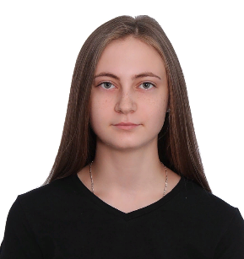

Семейное положение | Не замужем, детей нет
Желаемая заработная плата | 25000
Образование | Среднее профессиональное  2019-2022 гг. Краевое государственное бюджетное профессиональное образовательное учреждение «Красноярский педагогический колледж №2»  Факультет: специальное дошкольное образование  Специальность: воспитатель детей дошкольного возраста с отклонениями в развитии и с сохранным развитием  Форма обучения: очная
Опыт работы | 2019-2020 гг. Прогимназия №131 с приоритетным осуществлением интеллектуально-эстетического развития воспитанников и обучающихся с дошкольным отделением  Проходила производственную практику в должности воспитателя детей с сохранным развитием
Опыт работы | 2020-2021 гг. Детский сад №102 общеразвивающего вида с приоритетным осуществлением деятельности по социально-личностному направлению развития детей  Проходила производственную практику в должности воспитателя детей с сохранным развитием
Опыт работы | Апрель 2021 г. Детский сад №33 комбинированного вида  Проходила производственную практику в должности воспитателя детей с речевыми нарушениями
Опыт работы | Июль-август 2021 г. Муниципальное бюджетное дошкольное образовательное учреждение "Дзержинский детский сад №4 «Берёзка» комбинированного вида II категории"  Должность: младший воспитатель  2021-2022 гг. Детский сад №50 комбинированного вида  Проходила производственную и преддипломную практику в должности воспитателя детей дошкольного возраста с отклонениями в развитии
Профессиональные навыки | Знание примерной образовательной программы «От рождения до школы» под ред. Н. Е. Вераксы, Т. С. Комаровой, Э. М. Дорофеевой.  Владение методиками дошкольного образования; умение сочетать требовательность и дисциплинированность с доброжелательностью; знание детской возрастной психологии; умение выстраивать положительные взаимоотношения с родителями и коллегами; умение находить общий язык с детьми в разных ситуациях  Знание программ: Microsoft Office, Smart, Lego Education, Windows Movie Marker
Личные качества | Ответственность, пунктуальность, аккуратность, организованность, тактичность, доброжелательность, коммуникабельность, целеустремленность, не конфликтна, легко вливаюсь в коллектив, легко обучаема, готова работать в режиме многозадачности
Дополнительная информация | Принимала участие в мастер-классах: «Патриотическое воспитание детей старшего дошкольного возраста с использованием интерактивных ресурсов»; «Приемы эффективного общения и взаимодействия воспитателя с родителями дошкольников»; «Технологии игрофикации образования» в рамках четвертой краевой открытой школы технологий  Из негативных личных качеств: медленно и скрупулёзно готовлюсь к занятиям

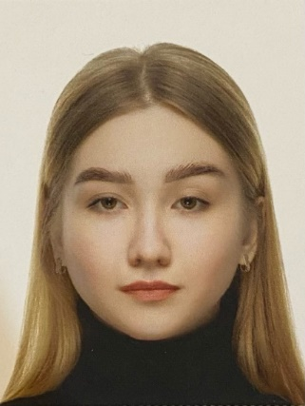
ФИО: Спиридонова Дарья Сергеевна
Желаемая должность: воспитатель детей
дошкольного
возраста с отклонениями в развитии и
с сохранным развитием
Образование: сентябрь 2019 – июнь 2022гг. Краевое государственное бюджетное профессиональное образовательное учреждение «Красноярский педагогический колледж №2»
Специальность: специальное дошкольное образование
Опыт работы: в период обучения с 2019 по 2022гг. проходила учебную практику в Краевом государственном бюджетном профессиональном образовательном учреждении «Красноярский педагогический колледж №2», производственную и преддипломную практику в Муниципальном автономном дошкольном образовательном учреждении «Детский сад №19» Советского района, г. Красноярска
Профессиональные навыки: знание методологии развития и организации деятельности детей дошкольного возраста с отклонениями в развитии и с сохранным развитием, знание и навык коррекционно-логопедической работы с детьми с нарушением речи, знание детской педагогики и психологии, знание нормативных документов дошкольного образования – Приказ Министерства образования и науки РФ от 30 августа 2013 г. N 1014 «Об утверждении Порядка организации и осуществления образовательной деятельности по основным общеобразовательным программам – образовательным программам дошкольного образования», Приказ Министерства образования и науки РФ от 17 октября 2013 г. N 1155 «Об утверждении федерального государственного образовательного стандарта дошкольного образования», Постановление Главного государственного санитарного врача РФ от 15 мая 2013 г. N 26 «Об утверждении СанПиН 2.4.1.3049-13 «Санитарно-эпидемиологические требования к устройству, содержанию и организации режима работы дошкольных образовательных организаций», знание и навык работы с программами – LEGO Education, WeDo 2.0, навык работы с родителями детей дошкольного возраста
Личные качества: ответственность, эмоциональная стабильность, терпеливость, неконфликтность, креативность, пунктуальность, целеустремленность, быстрая обучаемость, способность работать с многозадачностью, с ограниченными ресурсами, способность к трезвой оценки ситуации, действий
Желаемая зарплата: от 35 000 тысяч рублей
Семейное положение: не замужем
Дополнительная информация:
О себе:
1. Наличие знаний и навыка работы с компьютерными программами – Microsoft Word, PowerPoint;
2. Наличие свидетельства о дополнительном образовании «Муниципальное бюджетное учреждение дополнительного образования «Детская художественная школа» г. Назарово Красноярского края»;
3. Наличие сертификатов: «Единый урок безопасности в сети «Интернет»» (17-19 лет), «Большой этнографический диктант 2019», «Всероссийский правовой (юридический) диктант 2021», «Экодиктант 2021» (диплом III степени), сертификат за участие в Четвертой краевой открытой школе технологий по теме «Личностные результаты как вектор профессионального становления»;
4. Готова к командировкам и переезду в другой город;
5. В свободное время хожу в кино, читаю зарубежную литературу, езжу в горы.

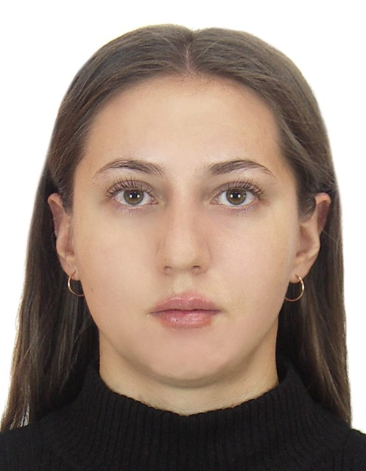
ФИО: Эндакова Наталья Владимировна
Желаемая должность: воспитатель детей дошкольного возраста
Образование: Красноярский педагогический колледж № - специально дошкольное образование, воспитатель
Опыт работы: производственная практика в МБДОУ №204 в период с февраля 2019 по июнь 2021; МБДОУ №12 комбинированного вида в период с 11.10.2921
Профессиональные навыки: организация работы с родителями, знание и соблюдение ФГОС ДО, умение планировать мероприятия, знание методик обучения детей дошкольного возраста.
Личные качества: стрессоустойчивость, пунктуальность, ответственность, коммуникабельность, способность работать в команде.
Желаемая зарплата: 30000 тысяч
Семейное положение: не замужем
Дополнительная информация: вредных привычек нет, базовое знание английского языка, желаемые график работы 5/2, знание компьютерных программ. В свободное время катаюсь на велосипеде в парке, рисую картины по номерам.

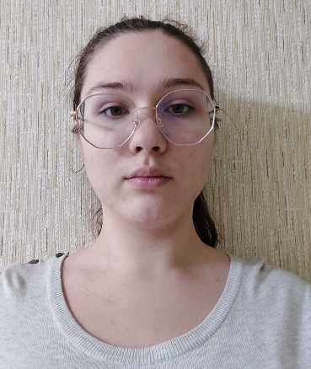
Ф.И.О.: Ларькова Анастасия Алексеевна
Цель: получение должности воспитателя детей дошкольного возраста
Образование: Краевое государственное бюджетное профессиональное образовательное учреждение «Красноярский педагогический колледж № 2», специальность 44.02.04 Специальное дошкольное образование, очное отделение, 2019-2022 гг.
Опыт работы: проходила производственную практику в МБДОУ «Детский сад № 74 комбинированного вида» с 2020 по 2022 г.
Профессиональные навыки:
- Знание и соблюдение нормативных документов, регламентирующих деятельность воспитателя в дошкольных образовательных организациях;
- Знание теоретических основ детской возрастной психологии;
- Умение организовывать различные виды детской деятельности;
- Умение взаимодействовать с родителями.
Личные качества:
- Ответственная;
- Эмоционально устойчивая;
- Способна быстро принимать решения в нестандартных ситуациях;
- Быстро адаптируюсь к новым условиям;
- Пунктуальная
Желаемая зарплата: от 25 000 рублей
Семейное положение: не замужем, детей нет
Дополнительное:
- Владение программами Word, Excel, PowerPoint, WindowsMovieMaker, «Киностудия», ПО Lego Wedo 2.0, 1.2;
- Вредных привычек нет;
- Хобби: вышивание и бисероплетение.


Ф.И.О.: Ефремова Ксения Денисовна

Семейное положение: не замужем.
Ожидаемый доход: 35000 тыс.рублей.
Желаемая должность: воспитатель детей дошкольного возраста.
Образование: 2019 – 2022 гг. КГБПОУ «Красноярский педагогический колледж №2» среднее специальное образование «Специальное дошкольное образование». Окончание обучения – июнь 2022 года.
Опыт работы: прохождение производственной практики в детских садах г. Красноярска № 84 - общеразвивающая группа, логопедическая группа; №300, общеразвивающая группа, № 30 логопедическая группа.
Профессиональные навыки: умение работать с нормативными документами, в области дошкольного образования; умение работать инструментарием, содействующим информатизации учебно-воспитательного процесса (Лего технологии, интерактивная доска); грамотная речь; знание методик развития детей раннего и дошкольного возраста; навыки планирования и осуществления воспитательно-образовательной работы в соответствии с примерными программами дошкольного образования; знание детской психологии; умение заинтересовать и увлечь детей; умение осуществлять индивидуальный подход к детям; навыки проведения занятий в игровой форме; навыки оказания консультативной помощи родителям в вопросах воспитания и развития детей; у
Личностные качества: коммуникабельность, ответственность, целеустремленность, добросовестность, творческий подход к работе, могу работать в режиме ограниченных ресурсов.
Дополнительная информация: имеются водительские права категории А, знание английского языка (базовый уровень), участие в конференциях, конкурсах, готова к командировкам, увлекаюсь фитнесом.

Ф.И.О.: Михайлов Алексей Николаевич

Цель: получение должности воспитателя детей в группе с ОВЗ.
Образование: прохожу обучение в КПК№2 на 3 курсе специальности специальное дошкольное образование, с 2019 по 2022 год.
Опыт работы: прохождение учебной практики в КПК№2 и производственной практики в МБДОУ №198 РЖД, МБДОУ «Детский сад № 84 комбинированного вида», МАДОУ № 19, МБДОУ «Детский сад № 12 комбинированного вида».
Профессиональные и ключевые навыки: Знание делового этикета, способен не выходить за профессиональные рамки, решение педагогических, научно-методических, организационного-управленческих задач, Знание базовых программ дошкольного образования, знание организации образовательной деятельности с детьми с ОВЗ, знание техники безопасности во время учебного процесса, составление учебного плана на год. Умение мотивировать детей, умение оказать психологическую поддержку, умение выстраивать доверительные отношения с детьми и их родителями. умение общаться и хорошо ладить с детьми; организация совместных игр и досуга, проведение мероприятий для детей; знание детской психологии и дошкольной педагогики, современных развивающих методик; навыки ухода за дошкольниками.
Личные качества: пунктуальность, любознательность, коммуникабельность, трудоспособность, стрессоустойчивость, доброжелательность.
Дополнительная информация: не женат, детей нет, язык русский, долганский, прав нет, владею способами работы с современными компьютерными технологиями. Отвечаю на вопросы детей, даже если они касаются другой темы, ищу информацию. Люблю проявлять инициативу и нести ответственность за результат.

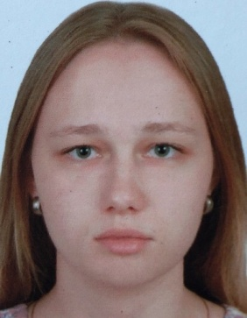
ФИО: Рыбакова Валентина Юрьевна
Желаемая должность: воспитатель детей дошкольного возраста с сохранным развитием и с ограниченными возможностями здоровья.
Образование: Красноярский педагогический колледж №2, факультет – дошкольное образование, специальность – специальное дошкольное образование. Тема дипломной работы – «Использование пальчикового театра при организации игровой деятельности старших дошкольников с нарушениями функций опорно-двигательного аппарат». Руководитель дипломной работы – Ким Екатерина Владимировна.
Опыт работы: прохождение производственной, летней и преддипломной практики. Муниципальное бюджетное дошкольное образовательное учреждение «Березовский детский сад №1 комбинированного вида» - воспитатель (с 1.07.21 по 20.08.21). Муниципальное бюджетное дошкольное образовательное учреждение «Детский сад №204 общеразвивающего вида с приоритетным осуществлением деятельности по физическому направлению развития детей» - младший воспитатель (с 19.10.21 г.).
Профессиональные навыки: знание и соблюдение ФГОС ДО, СанПиН; умение взаимодействовать с родителями и сотрудниками дошкольного учреждения; умения организовывать деятельность детей в режимных и образовательных процессах; принятие на себя ответственности за организацию образовательного процесса; наличие навыка работы с конструктором LEGO и LEGO WeDo и проведение занятий по лего-конструированию и робототехники с их применением.
Личные качества: ответственность, коммуникабельность, сдержанность, способность к обучению, внимательность.
Желаемая заработная плата – 35.000 рублей.
Семейное положение: не замужем.
Дополнительное образование: наличие базового английского языка; наличие базового знания программирования. В свободное время люблю рисовать, гулять на природе, читать книги.

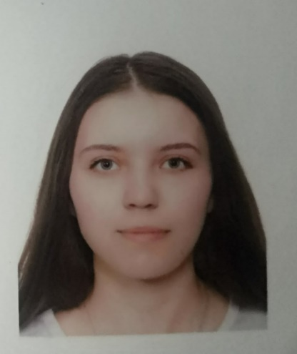
1. Ф.И.О.: Дригота Ангелина Александровна,
Цель резюме:
соискание должности «Воспитатель»
2. Семейное положение: не замужем, детей нет.
3. Образование:
- неоконченное среднее профессиональное: КГБПОУ «Красноярский педагогический колледж №2» (2019-2022), специальность Дошкольное образование (студент);
- полное среднее образование: МБОУ «Вороковская СОШ № 4», деревня Вороковка
4. Опыт работы:
как практикант проходила производственную практику в различных учреждениях дошкольного образования г. Красноярска и Красноярского края , в том числе:
- февраль - июнь 2020 – МАДОУ "Детский сад №140 комбинированного вида" г. Красноярск, в должности воспитатель;
- Июнь - Июль 2021 – МБОУ Матвеевская НОШ, Красноярский край, деревня Матвеевка, в должности воспитатель.
- Ноябрь 2021 - Май 2022 - МБДОУ "Детский сад №1" г. Красноярск, в должности воспитатель
5. Профессиональные умения и навыки:
- знание основных методик дошкольного воспитания, образования и развития, умение применять их на практике
- умение вести документацию: составление технологических карт, календарно-тематического плана;
- умение разрабатывать досуговые мероприятия, физкультурные занятия, виртуальные экскурсии с применением мобильного планетария;
- умение разрабатывать дидактические игры с применением ИКТ оборудования
- умение пользоваться: интерактивной доской, интерактивными кубами; конструктором LEGO;
- владение методиками: палочки Кюизенера, блоки Дьенеша ;
- умение выстраивать взаимоотношения с родителями;
6. Личные качества и характеристики: коммуникабельность, пунктуальность, отзывчивость, самостоятельность в решении поставленных задач, внимательность, легко обучаема, любовь к детям, терпеливость., умение слушать и слышать, умение работать в условиях ограниченного времени, высокая работоспособность.
7. Дополнительная информация:
- уверенный пользователь ПК, пакет Microsoft Office.
- в свободное время увлекаюсь вязанием, собираю алмазную мозаику
Готова приступить к работе в любое время.

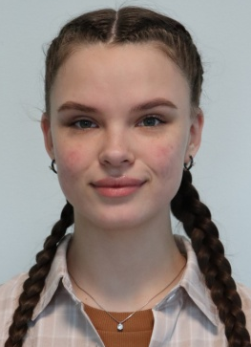
1. Ф.И.О.:
Дубовая Карина Александровна
2. Семейное положение: не замужем, детей нет.
3. Образование:
- неоконченное среднее профессиональное: КГБПОУ «Красноярский педагогический колледж №2» (2019-2022), специальность Дошкольное образование (студент);
- среднее полное образование: МБОУ «Гимназия» г. Лесосибирск.
4. Опыт работы:
как практикант проходила производственную практику в дошкольном образовательном учреждении г. Красноярска:
- январь 2020 - май 2022 – МАДОУ «Детский сад №10» г. Красноярск, в должности воспитатель;
- как практикант проходила летнюю практику в детском оздоровительном лагере г. Железногорска:
- июнь – июль 2021 – МАУ ДО ДООЦ «Горный» г. Железногорск, в должности вожатый.
5. Профессиональные умения и навыки:
- знание основных методик дошкольного образования, воспитания и развития, умение применять их на практике
- умение вести документацию: составление технологических карт, календарно-тематического плана;
- умение разрабатывать досуговые мероприятия, физкультурные занятия, виртуальные экскурсии;
- умение разрабатывать дидактические игры с применением ИКТ оборудования
- умение пользоваться интерактивной доской.
6. Личные качества и характеристики: самокритичность, активность, стремление к саморазвитию, коммуникабельность, пунктуальность, вежливость, открытость, умение работать в команде, ответственность, инициативность, организаторские способности, аккуратность, исполнительность, легко обучаема, любовь к детям, адаптироваться к изменяющимся условиям.
7. Дополнительная информация:
- уверенный пользователь ПК, пакет Microsoft Office;
- в свободное время занимаюсь спортом, танцами;
- умею строить доверительные отношения с людьми;
- знание иностранного языка на базовом уровне;
- планирую поступление этим летом в ВУЗ на педагогическую специальность (заочно). Готова приступить к работе в любое время.

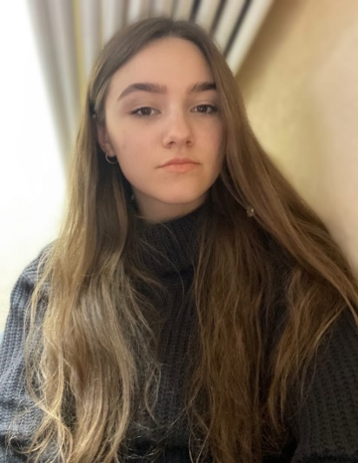
Ф.И.О.: Зайцева Анастасия Михайловна
Цель резюме: воспитатель детей
дошкольного возраста.
Образование: Красноярский педагогический
колледж №2.

Тема выпускной квалификационной работы: «Разработка и реализация интерактивной дидактической игры с применением ИКТ для детей старшего дошкольного возраста с ОНР»
Опыт работы: производственная практика 14.01.2020-30.05.2022
Профессиональные навыки:
- навыки оказания доврачебной медицинской помощи
- знание методов, форм обучения детей дошкольного возраста
- знание общей психологии, педагогики
- знание базовых программ дошкольного образования
- умение выстраивать положительные взаимоотношения с коллегами и родителями воспитанников.
Личные качества: нет вредных привычек; стрессоустойчивость; грамотная речь; любовь к детям; хорошее чувство юмора, которое помогает взаимодействовать с любой аудиторией; пунктуальность.
Семейное положение: не замужем.
Дополнительная информация:
- Закончила художественную школу
- Хорошо развитые вокальные способности
- Увлекаюсь танцами

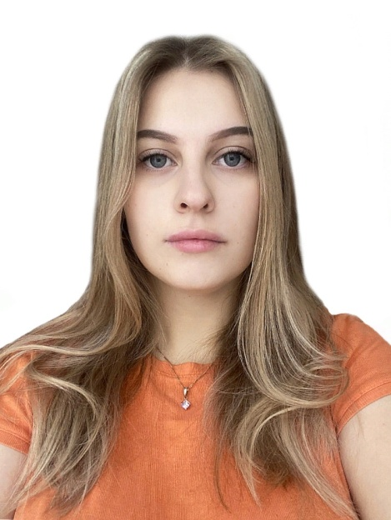
Ф.И.О.: Муравьева Антонина Сергеевна
Цель: воспитатель детей дошкольного возраста
Образование: Красноярский педагогический колледж №2. Тема выпускной квалификационной работы: «Разработка содержания и организация педагогического сопровождения игровой деятельности детей старшего дошкольного возраста с нарушениями функций ОДА».
Опыт работы: производственная практика, 14.01.2020-30.05.2022
Профессиональные навыки:
- знание методик обучения детей дошкольного возраста;
- опыт организации праздничных мероприятий с участием детей дошкольного возраста;
- знание различных развивающих методик для детей.
Личные качества: ответственность за порученные задания, грамотность, порядочность, внимательность, терпеливость, целеустремленность, отсутствие вредных привычек.
Семейное положение: не замужем.
Дополнительная информация:
- желаемый график 5/2, неполный рабочий день;
- умение пользоваться ПК: уверенный пользователь;
- хорошо развитые творческие способности.

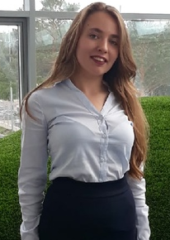 | ФИО: Попова Олеся Владимировна  Желаемая должность: воспитатель
ОБРАЗОВАНИЕ
Краевое государственное бюджетное профессиональное образовательное учреждение «Красноярский педагогический колледж №2». специальность: Специальное дошкольное воспитание. Годы обучения: 2019-2022г. Средний балл диплома: 4,5; Тема ВКР: разработка и реализация проекта по пластилинографии для детей старшего дошкольного возраста с нарушением ОДА.
Профессиональные навыки

- Знания детской психологии и педагогики и применение их при организации деятельности детей
- Знание особенностей детей с ОВЗ и требования к организации деятельности с ними и применение их при организации деятельности
- Уход за детьми дошкольного возраста
- Навык коррекционно-логопедической работы
- Разработка и проведение занятий по легоконструированию и робототехнике
- Знание методики и организации занятий по пластилинографии и пуантилизму
- Использование личностно-ориентированного подхода в общении с детьми, создание положительного настроя в группе и поддержка индивидуальных особенностей детей
- Знание образовательных программ: «От рождения до школы», «Детство» и Программа Н.В.Нищевой для детей с ТНР
- Знание и применение дактильного алфавита
- Учёт безопасности в среде, организации занятий, прогулок, развлечений и т.д.
- Организовывать мероприятия, направленные на развитие физических качеств, создание условий и мотивации у детей в поддержании здорового образа жизни
- Применение ИКТ технологий в организации различной деятельности детей
- Навык разработки занятий и мероприятий в различных образовательных областях, с учётом возраста, требований и индивидуальных особенностей
- Разработка и организация интегрированных занятий

Личные качества

- Ответственность
- Внимательность
- Исполнительность
- Педагогический такт
- Креативность
- Эмпатия
- Оптимистичность
- Коммуникабельность
- Пунктуальность
- Целеустремленность

Дополнительная информация

- Семейное положение: не замужем
- Детей нет
- Желаемая заработная плата: от 30 тыс. рублей
- Хобби: йога, пластилинография и пуантизм
- Являлась председателем школы от учеников, а также председателем учебной группы
- Готовность к командировкам и дальнейшему обучению
- Знание базового английского языка

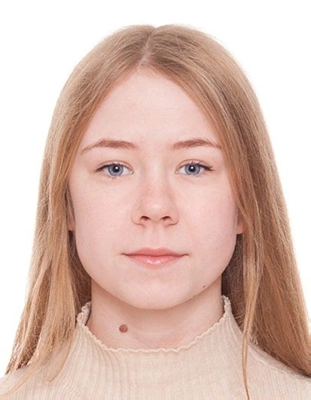
ФИО: Соловьева Елизавета Алексеевна
Желаемая должность: воспитатель детей дошкольного возраста.
Образование: Красноярский педагогический колледж №2 – специальное дошкольное образование.
Опыт работы: Муниципальное бюджетное дошкольное образовательное учреждение «Детский сад № 204 общеразвивающего вида с приоритетным осуществлением деятельности по физическому направлению развития детей» - младший воспитатель (с 19.10.2021 г.)
Профессиональные навыки: взаимодействие и работа с родителями, знания и соблюдение ФГОС до, навык планирования мероприятий, направленных на организованную работу с детьми. Организация и контроль работы с принятием на себя ответственности за качество образовательного процесса.
Личные качества: коммуникабельность, ответственность, сдержанность, внимательность, инициативность, способность к обучению, способность работать в команде.
Желаемая зарплата: 40000 руб.
Семейное положение: не замужем.
Дополнительная информация: вредных привычек нет. Есть водительские права – категория «В», так же имеется наличие базового английского языка. Готова к командировкам. В свободное время люблю проводить время на свежем воздухе, либо за прочтением книг.

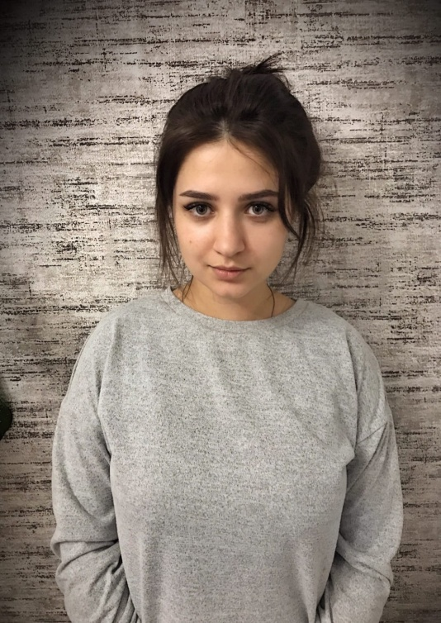
ФИО: Каврус Мария Николаевна
Цель: получение должности детей дошкольного возраста.
Семейное положение: не замужем, детей нет
Желаемая заработная плата: 35000
Образование:
Среднее профессиональное. 2019-2022 гг. Краевое государственное бюджетное профессиональное образовательное учреждение «Красноярский педагогический колледж №2». Специальность: специальное дошкольное образование. Квалификация: воспитатель детей дошкольного возраста с отклонениями в развитии и с сохранным развитием. Форма обучения: очная.
Опыт работы:
2019-2020 гг. муниципальное автономное дошкольное образовательное учреждение «Детский сад № 277» (Проходила производственную практику в должности воспитателя детей с сохранным развитием).
2020-2021гг. МАДОУ детский сад № 300 комбинированного вида Планета детства(Проходила производственную практику в должности воспитателя детей с сохранным развитием).
2021-2022 гг. Муниципальное бюджетное дошкольное образовательное учреждение «Детский сад №30» город Красноярск
Профессиональные навыки:
знание примерной образовательной программы «От рождения до школы» под ред. Н.Е. Вераксы, Т.С. Комаровой, Э.М. Дорофеевой. Владение методиками дошкольного образования, знание детской возрастной психологии, умение выстраивать доброжелательные отношения с родителями и коллегами, умение работать в программах: Microsoft Office, Smart, Lego Education, Windows Movie Marker.
Личные качества:
Пунктуальность, общительность, легко обучаюсь, тактичность, ответственность, аккуратность, дисциплинированна, доброжелательность, целеустремлённость, не конфликтна.
Дополнительная информация:
Без вредных привычек, готова к ненормированному графику, знание английского языка.

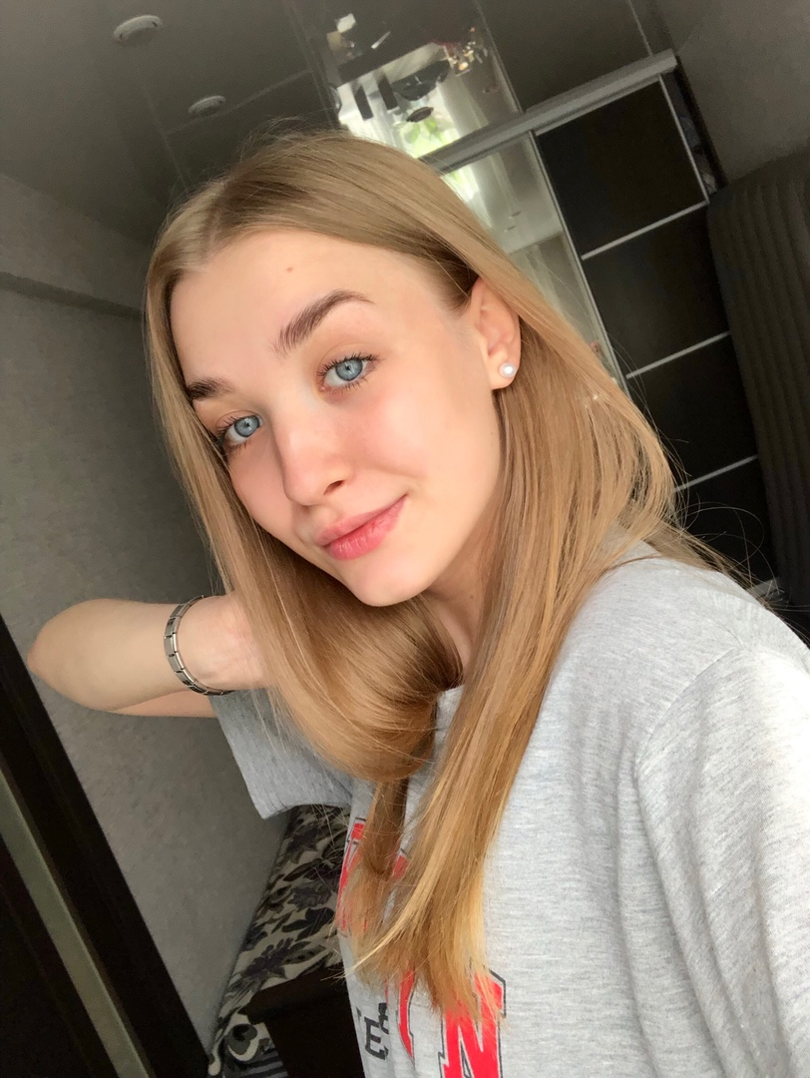

ФИО: | Качина Полина Александровна
Цель: | Получение работы в должности воспитателя детей дошкольного возраста
Желаемая должность: | Воспитатель детей дошкольного возраста
Образование: | 2019- 2022г., Красноярский Педагогический колледж №2, специальность: «Специальное дошкольное образование», форма обучения: очная
Опыт работы: | В период 2019 — 2022г проходила как практикант производственную практику в учреждениях дошкольного образования г.Красноярска: МБДОУ «Детский сад №19 комбинированного вида» в должности воспитателя; МБДОУ «Детский сад №12 комбинированного вида» в должности воспитателя
Профессиональные навыки: | Умение работать с нормативными документами, в области дошкольного образования; умение вести документацию: составление технологических карт образовательной деятельности, календарно-тематического плана, умение разрабатывать досуговые мероприятия, занятия; навык ухода за детьми дошкольного возраста; ответственность; умение работать с ИКТ технологиями: создание виртуальных экскурсий, презентаций; знание особенностей развития и организации деятельности детей с сохранным развитием и ограниченными возможностями здоровья; знание детской педагогики и психологии.
Личные качества: | Любовь к детям, коммуникабельность, сдержанность, стремление к профессиональному росту, вежливость, внимательность
Желаемая заработная плата: | 27.000
Семейное положение: | Не замужем
Дети: | -
Дополнительная информация: | Иностранные языки: английский, немецкий — базовый, перевод со словарём.
 | Компьютерные навыки: Microsoft Word, Microsoft Power Point, Windows Movie Maker.
 | Занятия в свободное время: посещаю занятия по волейболу, подрабатываю няней.


ФИО: Наприенко Дарья Сергеевна
Цель – получение должности «воспитатель».
Образование – среднее профессиональное образование. 2019- 2022 гг. Краевое государственное бюджетное профессиональное образовательное учреждение «Красноярский педагогический колледж № 2» должность: воспитатель специального дошкольного образования. Окончание обучения: июнь 2022 г. Квалификация: воспитатель детей дошкольного возраста с отклонениями в развитии и с сохранным развитием Специальность «Специальное дошкольное образование».
Опыт работы – прохождение производственной, преддипломной практики по должности «воспитатель».
Профессиональные навыки - знание программ "Microsoft office" (power point, microsoft office, excel и так далее). Знание возрастных особенностей детей дошкольного возраста (сохранное развитие, а также дети с ОВЗ), нормативно-правовых документов в сфере дошкольного образования, примерных образовательных программ («От рождения до школы», «Радуга» и так далее).
Личные качества – пунктуальность, ответственность, стрессоустойчивость, коммуникабельность, умение находить решение из сложных ситуаций. эрудированность, вежливость, тактичность.
Желаемая заработная плата – 30000 рублей в месяц.
Семейное положение – не замужем.
Дети – нет.
Дополнительная информация – умение работать в программе LEGO Education, а также с различными разновидностями данного конструктора, а также разработка конспектов, технологический карт к НОД, разработка методических рекомендаций, консультаций и анкет для родителей, проведение досуговых мероприятий для детей дошкольного возраста. Умение создавать дидактических игр на Smart оборудование (программа Smart Notebook).

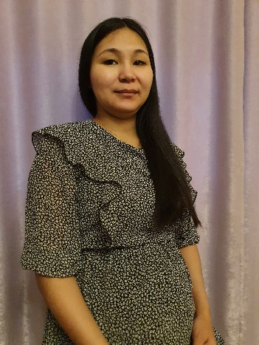
ФИО: Незнайкина Нина Владимировна
Желаемая должность: воспитатель детей дошкольного возраста с ограниченными возможностями здоровья.
Образование:
2019 - 2022 гг.
КГБПОУ «Красноярский педагогический колледж №2»
Специальность: специальное дошкольное образование.
Форма обучения: очная.
Опыт работы: производственная и преддипломная практика в детском саду комбинированного вида №74 в качестве воспитателя.
Профессиональные навыки: умение работать с нормативными документами, в области дошкольного образования. Знание особенностей развития и организации деятельности детей с сохранным развитием и с ограниченными возможностями здоровья. Опыт коррекционно-логопедической работы с детьми дошкольного возраста. Организация образовательной деятельности с детьми дошкольного возраста.
Личные качества: коммуникабельная, ответственная, активная, легко нахожу контакт с детьми и родителями, быстро адаптируюсь к новым условиям, быстро принимаю решения.
Желаемая зарплата: от 40 000 рублей.
Семейное положение: замужем, есть ребенок.
Дополнительная информация:
Иностранные языки: английский, немецкий (письменный).
Компьютерные навыки: печать, сканирование, копирование документов, владение программами Microsoft Word, Microsoft Excel, Microsoft Power Point.
Не конфликтная, вредных привычек и проблем со здоровьем не имею.

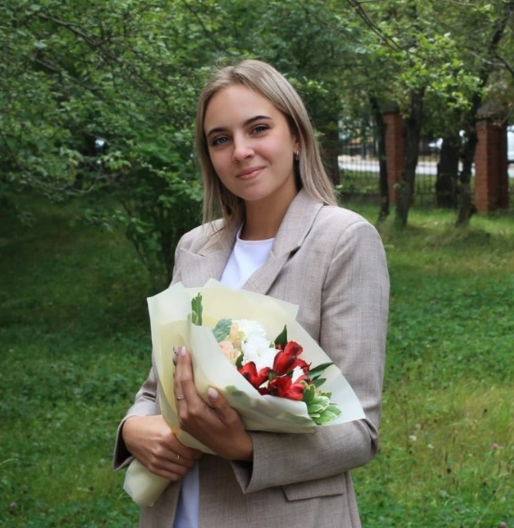
ФИО: Попова Дарья Константиновна
Цель: получение должности воспитателя
детей дошкольного возраста с ОВЗ и с
сохранным развитием.
Образование: 2019-2022гг. КГБПОУ
«Красноярский педагогический колледж №2».
Специальность: специальное дошкольное образование.
Квалификация: воспитатель детей дошкольного возраста с отклонениями в развитии и с сохранным развитием.
Опыт работы: 2020-2022г. прохождение производственной практики в детских садах общеразвивающего и комбинированного вида, выполняя обязанности воспитателя.
Профессиональные навыки: владею спецификой работы с детьми с ОВЗ; умею находить индивидуальный подход к каждому ребенку, а также к родителям дошкольников; владею программами SMART, Word, PowerPoint; ознакомлена с программой Н. В. Нищевой; знаю методики обучения детей дошкольного возраста, детей с ОВЗ; имеется опыт в организации профилактических мероприятий для детей.
Личные качества: ответственность, целеустремленность, коммуникабельность; умение находить выход из неблагоприятной ситуации; стремление к повышению профессиональных знаний.
Желаемая заработная плата: от 40 000 руб.
Семейное положение: не замужем.
Дети: нет.
Дополнительная информация: проходила тренировки к чемпионату WorldSkills; вредных привычек не имеется; увлекаюсь продуктивными видами деятельности; знаю базовый английский язык.

ФИО: Привалова Елизавета Владимировна

Цель: получение должности воспитателя детей дошкольного
возраста с ОВЗ и с сохранным развитием.
Образование: 2019-2022гг. КГБПОУ «Красноярский педагогический колледж №2». Специальность: специальное дошкольное образование. Квалификация: воспитатель детей дошкольного возраста с отклонениями в развитии и с сохранным развитием.
Опыт работы: 2020-2022г. прохождение производственной практики в детском саду, выполняя обязанности воспитателя.
Профессиональные навыки: владею спецификой работы с детьми с ОВЗ; ознакомлена с программой Н. В. Нищевой; программами SMART, Word, PowerPoint; знаю методики обучение детей дошкольного возраста; умею находить индивидуальный подход к родителям дошкольников; имею опыт организации мероприятий, направленных на укрепление здоровья детей дошкольного возраста и их физическое развитие; опыт организация различных видов деятельности и общения детей с сохранным развитием и детей с ОВЗ.
Личные качества: ответственность, стрессоустойчивость; способность работать в режиме многозадачности; способность работать в режиме ограниченного времени; трудолюбие.
Желаемая заработная плата: от 40 000 руб.
Семейное положение: не замужем.
Дети: нет.
Дополнительная информация: люблю читать теоретическую литературу по психологии; изучаю тайм-менеджмент; вредных привычек не имеется; знаю базовый английский язык.

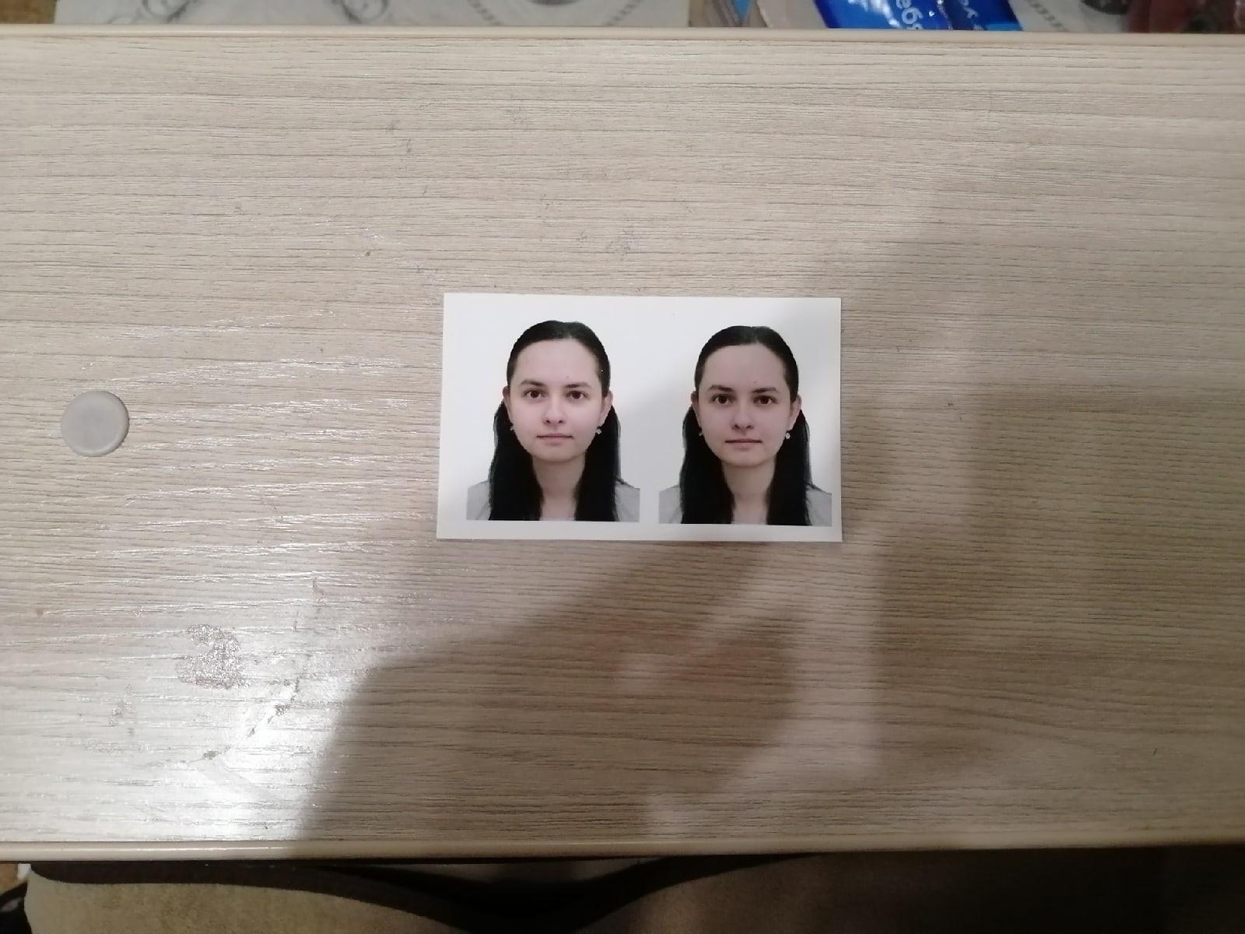
ФИО: Гасанова Кристина Мовлюдовна
Цель: получение должности «воспитатель детей дошкольного возраста».
Образование: среднее профессиональное образование. 2019-2022 гг. Краевое государственное бюджетное профессиональное образовательное учреждение «Красноярский педагогический колледж № 2». Квалификация: воспитатель детей дошкольного возраста с отклонениями в развитии и с сохранным развитием. Специальность: специальное дошкольное образование.
Опыт работы: производственная практика, преддипломная практика в качестве воспитателя в детском саду МАДОУ «Детский сад № 19».
Профессиональные навыки: навыки коррекционно-логопедической работы, знание примерных общеобразовательных программ, знание нормативных документов, навык владения различными формами взаимодействия с сотрудниками ДОУ и родителями, навыки работы в программах LEGO Education, Windows Movie Maker, LEGO Education WeDo 2.0, создание различных анкет для родителей в виде опроса в программе Google Формы, разработка и организация образовательной деятельности с детьми дошкольного возраста.
Личные качества: ответственность, коммуникабельность, инициативность, пунктуальность, умение найти подход к любому ребенку, стрессоустойчивость, доброжелательность, вежливость
Желаемая з/п: 30.000 рублей в месяц
Семейное положение: не замужем
Дети: нет.
Доп.информация: английский со словарем, владею навыками работы в Microsoft Word, Excel, PowerPoint, Smart Notebook.


ФИО: Яковлева Анна Игоревна
Семейное положение: не замужем
Ожидаемый доход: 30000тысяч
Желаемая должность: воспитатель детей дошкольного возраста.
Образование: 2019-2022 гг. КГБПОУ «Красноярский педагогический колледж №2». Срок окончания обучения: июнь 2022 г. Среднее специальное образование «Специальное дошкольное образование».
Опыт работы: прохождение производственной практики в МБДОУ № 300 г. Красноярска( общеразвивающая группа, логопедическая группа) , д/с МБДОУ № 30 г. Красноярска (логопедическая группа) на протяжении обучения.
Профессиональные навыки: знание примерных программ дошкольного образования, нормативных документов, в области дошкольного образования; владение методиками дошкольного образования; знание детской возрастной психологии; умение выстраивать положительные взаимоотношения с родителями и коллегами.
Личные качества: пунктуальность, ответственность, исполнительность, аккуратность, доброжелательность, внимательность, отзывчивость, высокая эмоциональная устойчивость, любовь к детям, умение сочетать требовательность и дисциплинированность с доброжелательностью; гибкость и открытость в общении.
Дополнительная информация: имеется опыт работы во Всероссийском детском центре «Океан» в должности - вожатый. В свободное время увлекаюсь хореографией. Опыт в организации различных мероприятий.

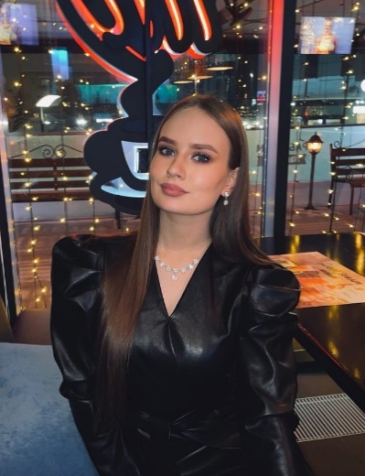
ФИО: Черепанова Валентина Алексеевна
Цель: получение должности воспитателя детей дошкольного возраста с сохранным развитием или с ограниченными возможностями здоровья.
Образование: «Красноярский педагогический колледж №2» по специальности «Специальное дошкольное образование». Годы обучения: 2019- 2022 гг. Окончание обучения: июнь 2022 г.
Опыт работы: с 2019 по 2022 год проходила как практикант производственную практику в учреждениях дошкольного образования г. Красноярска: МБДОУ «Детский сад №19 комбинированного вида» в должности воспитателя; МБДОУ «Детский сад №12 комбинированного вида» в должности воспитателя.
Должность педагога в детском развивающем центре «Hobby House» сентябрь-октябрь 2021г.
Профессиональные навыки: знание примерных программ дошкольного образования; нормативных документов, в области дошкольного образования; умение вести документацию: составление технологических карт образовательной деятельности, календарно-тематического плана; умение разрабатывать досуговые мероприятия, занятия, виртуальные экскурсии; умение разрабатывать дидактические игры с применением ИКТ- оборудования; владение методиками дошкольного образования; знание детской возрастной психологии; умение выстраивать положительные взаимоотношения с родителями и коллегами.
Личные качества: коммуникабельность, стрессоустойчивость, тактичность, отзывчивость, исполнительность, мобильность, самостоятельность в решении поставленных задач, внимательность, легко обучаема, терпеливость, умение слушать и слышать, устанавливать связи и позиционировать себя в обществе, адаптироваться к изменяющимся условиям, работать в команде.
Желаемая заработная плата: 25000-30000
Семейное положение: не замужем.
Дети: нет.
Дополнительная информация: имеется опыт работы в преподавании хореографии у детей дошкольного возраста; являюсь уверенным пользователем ПК, пакет Microsoft Office; в свободное время увлекаюсь хореографией, раскрашиванием картин по номерам.

Ф.И.О. | Семенихина Елизавета Сергеевна | 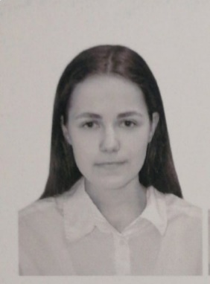
Цель | Получение должности воспитателя
Образование | В 2019 - 2022 гг. - Краевое государственное бюджетное профессиональное образование учреждение «Красноярский педагогический колледж №2». Специальность 44.02.04 Специальное дошкольное образование. Окончание обучения: июнь 2022 г.
Опыт работы | Прохождение производственной практики в МАДОУ № 19 комбинированного вида
Профессиональные навыки | -Знание и использование компьютерных программ на базе Microsoft  -Знание легоконструирования и робототехники  -Опыт взаимодействия с родителями  -Знание и использование профессиональных методик развития детей дошкольного возраста  - Организация различных видов детской деятельности с детьми дошкольного возраста.
Личные качества | Честная, ответственная, целеустремленная, коммуникабельная.
Желаемая зарплата | От 30000 руб.
Семейное положение | Не замужем  Детей не имеется
Дополнительная информация | -Знание английского языка  -Умение работать с видео редактором  -Вредных привычек не имеется

